
Komm zur Studien- und Berufsberatung
am Thomas-Eßer Berufskolleg

Bildungsgang und Stufe

Name

Geburtsdatum und Geburtsort

Adresse


E-Mail
„Ich melde mich per E-Mail bei Dir, um ein Gesprächstermin abzustimmen“

Ich suche
- eine Ausbildung
- einen Praktikumsplatz
- berufliche Orientierung
- Infos zum Studium
- etwas anderes

Meine Kontaktdaten
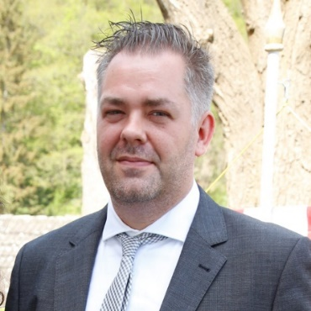
Ich bin Immer montags, persönlich hier im Thomas Eßer Berufskolleg im Raum 1.02. Melde dich gerne per E-Mail bei mir. Beratungsgespräche finden mit vorheriger Anmeldung statt.
 | Herr Mario Rosin  Studien und Berufsberater der Agentur für Arbeit Euskirchen
 | Mario.Rosin@arbeitsagentur.de

